
PONEDELJEK, 1. 2. 2021
MATEMATIKA
RAČUNAM DO 9

DZ 2, str. 26
2. naloga
Preberemo navodilo. Rešijo nalogo. Preverimo rešitve tako, da preberejo zapise.
3. naloga
Ogledajo si ilustracijo.
Pozornost učencev usmerimo v ilustracijo. Povemo, da so v ilustraciji zapisana števila. Učenci ocenijo, ali je števil v ilustraciji enako mnogo kot je računov. Ugotovijo, da je števil v ilustraciji več. Povemo, da bodo pobarvali samo polja z rezultati.
Preberemo navodilo. Rešijo nalogo. V paru preverita pobarvanko.
4. naloga
Ogledajo si nalogo. Povemo, da se naloga rešuje po enakem postopku, kot so reševali gosenico. Preverimo tako, da preberejo verigo računov.

SLOVENŠČINA

GLASNO BERI BESEDE IN SLIKOPIS. V ČRTAN ZVEZEK NAPIŠI Z RDEČO BARVICO VAJA IN DATUM TER PREPIŠI BESEDE, KJER JE PERO IN NATO ŠE SLIKOPIS, KJER JE ZVEZDA. NAMESTO SLIKE NAPIŠI Z BESEDO, PRI TEM NAJ TI POMAGAJO STARŠI. PIŠI ČEZ DVE VRSTICI.

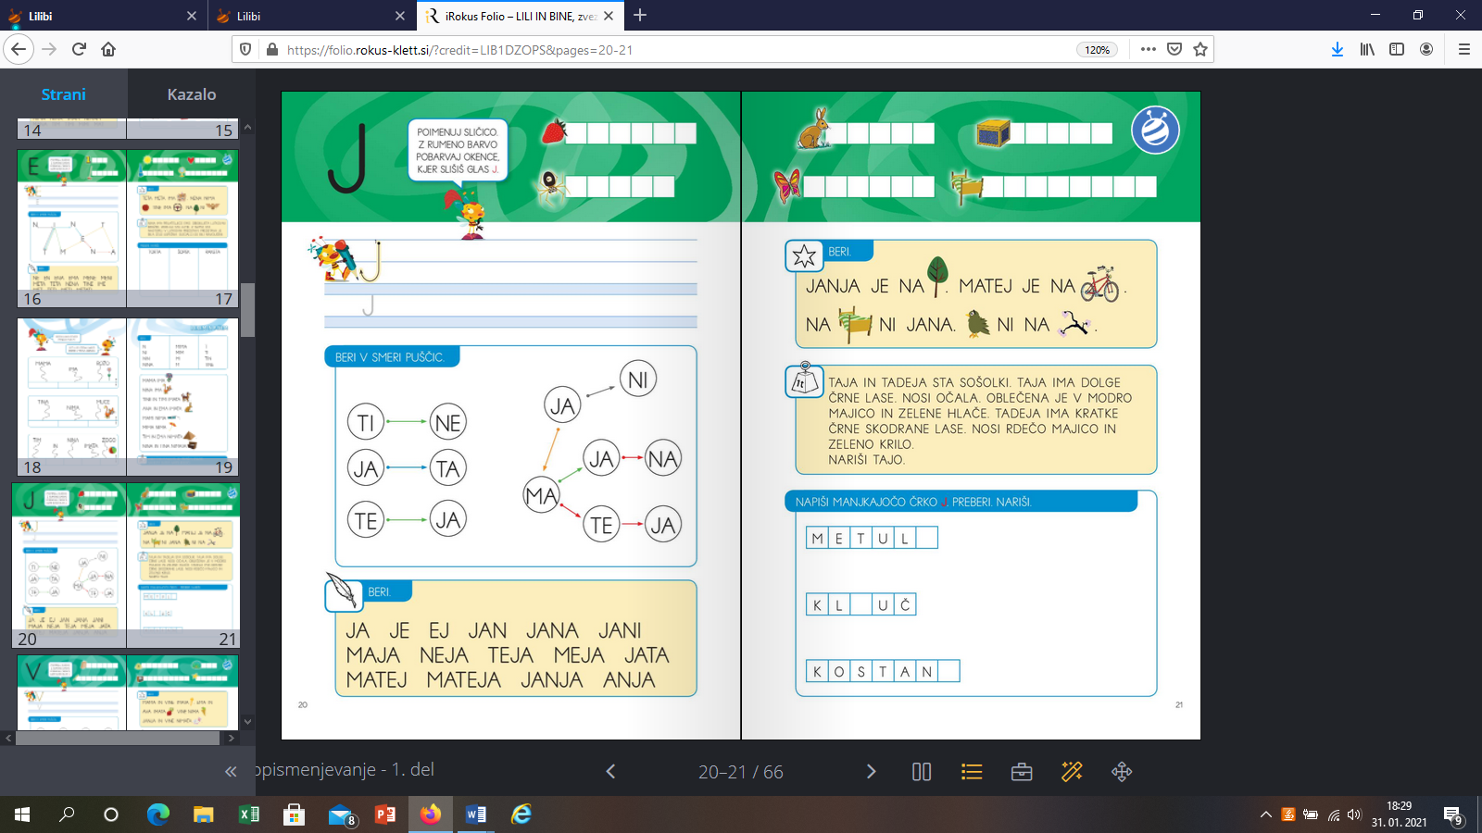

SPOZNAVANJE OKOLJA
BILO JE NEKOČ
DZ, str. 52
Moja skrinja znanja
Učenci si ogledajo fotografije. Učence pozovemo, naj poskusijo ugotoviti, kaj nam sporočajo. Učencem preberemo sporočila pod slikami.
Učence pozovemo, naj si izberejo eno fotografijo oz. temo, o kateri mislijo, da največ vedo. Krožec pri izbrani fotografiji pobarvajo s poljubno barvo. Učenci, predstavijo svoje predznanje.

GLASBENA UMETNOST
RITMIČNA VAJA Z LONČKI
Pojdi na povezavo in uživaj v ritmu.
https://www.youtube.com/watch?v=9S4aUlyDAMk


Lep pozdrav.
Učiteljica Mojca

